2026年学生心理测评操作指南
1 进入系统
进入融合门户——心理咨询
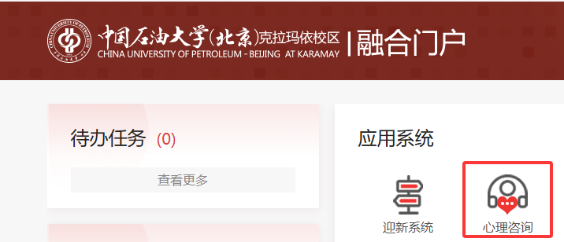

2 修改个人信息
登录成功后，点击“修改个人资料”，把必填选项完成，一定要填写手机号码，点击“保存”。如果手机号显示已注册，请输入其他亲属的手机号码。
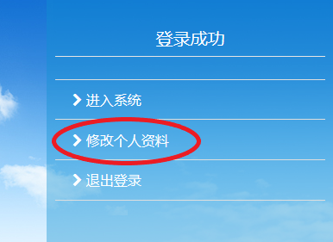
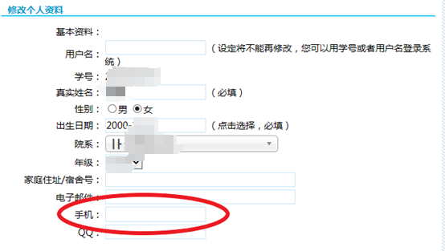
3 进入心理测评页面
在左侧，心理测评中心下选择“心理普查”
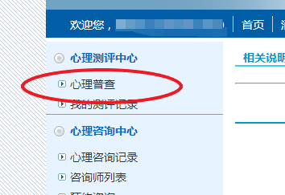

4 进行心理测评
在您的待测量表里面有一个待测量表，需完成


5 开始作答
作答过程中无须过多思索，根据自己的真实感受作答即可，不要跳题、漏题。如遇到意思不明确的题项，请直接根据自己的理解作答，无须跟周围的同学讨论。请耐心作答，不要因烦躁或周围同学的影响而随意选择。测评结束后会自动进入下一项测评，请按照顺序作答，以免遗漏。

6 结束测评
答完所有题目，点击做完了提交即可。

7 退出系统
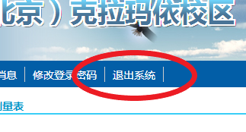
温馨提示：在心理测评过程中，一定要按照要求操作系统，遇到问题可以反馈学院辅导员。

